**Викторина «Знатоки спорта»**

**(для детей подготовительной группы**

**«Анютины глазки» и «Анютины глазки 1»)**

**Цель**: Развивать интерес к видам спорта.

**Задачи:**

1. Обобщить знания детей о видах спорта.

2. Способствовать формированию интереса к занятию спортом.

3. Выявить умение работать в команде, обсуждать, договариваться прислушиваться к мнению товарищей.

**Ход викторины:**

Ведущий:

Приветствуем сегодня всех,

Мы рады встрече с вами.

И не случайно в этот зал

Всех вместе мы собрали.

Детей сегодня позвала

Спортивная викторина

И думаю, пройдет она

Нескучно и активно.

Ведущий: Здравствуйте, юные спортсмены. Я рада приветствовать вас на нашей спортивной викторине. Прошу вас разделиться на две команды выбрать капитана и занять свои места.

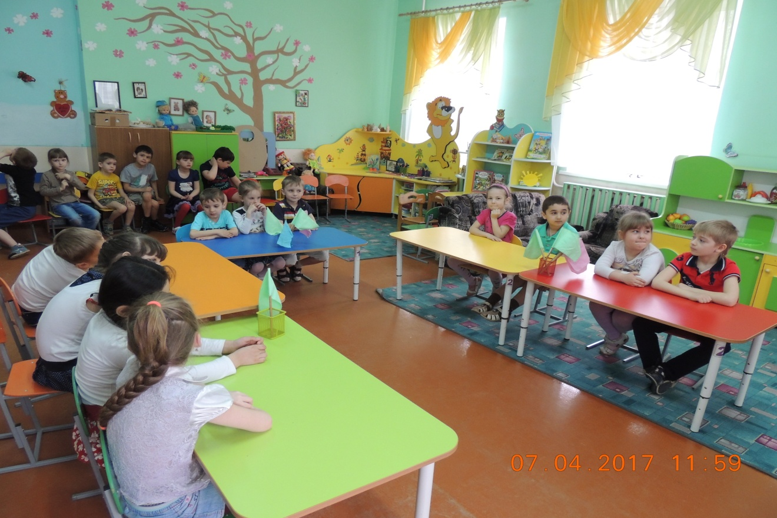

Ведущий: Уважаемые команды сегодня состоится викторина на спортивную тему.

Представляем наше жюри…

Ведущий: Сегодня мы узнаем, что вы знаете о спорте. За каждый правильный ответ жюри будет присуждать 1бал. И пусть победят сильнейшие!

Ведущий: И так, начинаем нашу игру *«Знатоки спорта»*

Первый конкурс *«Интеллектуальная разминка»*

Предлагаю я командам

В этот конкурс поиграть.

На серьезные вопросы

Вам придется отвечать.

За одну минуту только

Вы должны свой дать ответ.

А жюри потом оценит,

Был он правильным, иль нет.

Наш первый конкурс открывает блиц вопросы. Каждой команде

предлагается по шесть вопросов, на которые нужно ответить быстро, коротко и правильно. За каждый правильный ответ команда получает 1 балл.

Интеллектуальная разминка для команды №1

1 Люди бегают по всему полю и пинают мяч ногами кто они? *(Футболисты)*.

2 Залитая спортплощадка для хоккеистов *(каток)*

3 Противники на ринге бьют друг друга в перчатках *(боксёры)*.

4 Они ловкие, прыгучие и гибкие *(гимнасты)*.

5 Как назвать одним словом: медаль, грамота, кубок *(награда)*.

6 Спортсмены красиво танцуют на льду *(фигуристы)*.

Интеллектуальная разминка для команды №2

1 Мяч попал в ворота *(гол)*.

2 Спортсмен закидывающий мяч в корзину соперника *(баскетболист)*.

3 Люди бегают по льду, отбивая шайбу клюшкой *(хоккеисты)*.

4 Начало пути к финишу *(старт)*

5 Как называют спортсменов поднимающих тяжести от пола *(штангисты)*.

6 Спортсмены стараются как можно быстрее проплыть определённую дистанцию *(пловцы)*.

Подведение итогов конкурса. Слово жюри.

Второй конкурс – эстафета *«Кто быстрее»*.

Команды встают друг за другом. Нужно на листе бумаги нарисовать одно спортивное оборудование *(повторяться нельзя)*.

Жюри оценивает быстроту и количество нарисованных предметов

Третий конкурс *«Четвёртый лишний»*

Лучше умственной зарядки

Нет для взрослых и детей.

Кто играет с нами вместе,

Тот становится умней.

На доске картинки о спорте. Нужно назвать лишнюю и объяснить свой ответ. За правильный ответ команда получает один балл.

**1набор картинок** – баскетбол, волейбол, водное поло, футбол (может быть два варианта ответов: 1футбол, так как играют ногами, а в остальные игры руками; 2 водное поло – игра на воде, а остальные на суше).

**2 набор картинок** – кроссовки, ролики, валенки, коньки – валенки не спортивная обувь.

**3 набор картинок** – дартц, стрельба из лука, прыжки на скакалке, биатлон - прыжки на скакалке развивают ноги, а все остальные – глазомер.

**4 набор картинок** – гиря, фитбол, штанга, гантели – фитбол используют для прыжков, а остальное для укрепления мышц рук.

**5 набор картинок** – скакалка, клюшка, свисток, ведро – ведро используется для игр с песком, остальное спортивное оборудование.

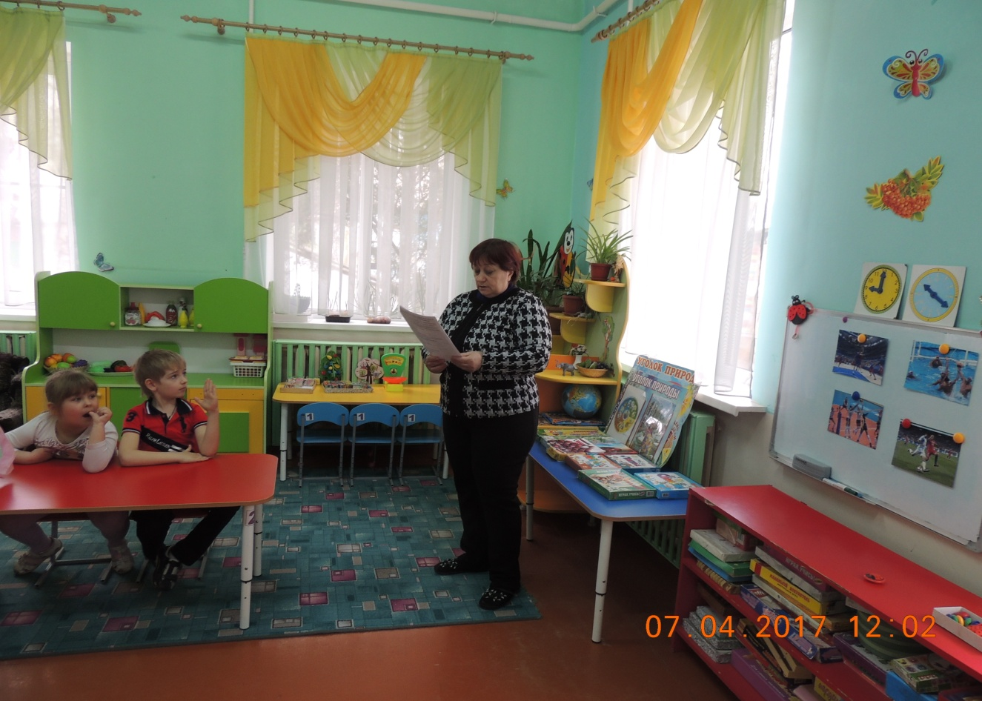**6 набор картинок** – грамота, рисунок, кубок, медаль – рисунок можно подарить любому, а остальное нужно заслужить.

**7 набор картинок** – ласты, трубка и маска для плавания, велосипед, лыжные палки - лыжные палки зимнее оборудование, остальное – летнее.

**8 набор картинок** – лыжи, клюшка, снегокат, самокат – самокат летнее оборудование, остальное – зимнее.

Подведение итогов конкурса. Слово жюри.

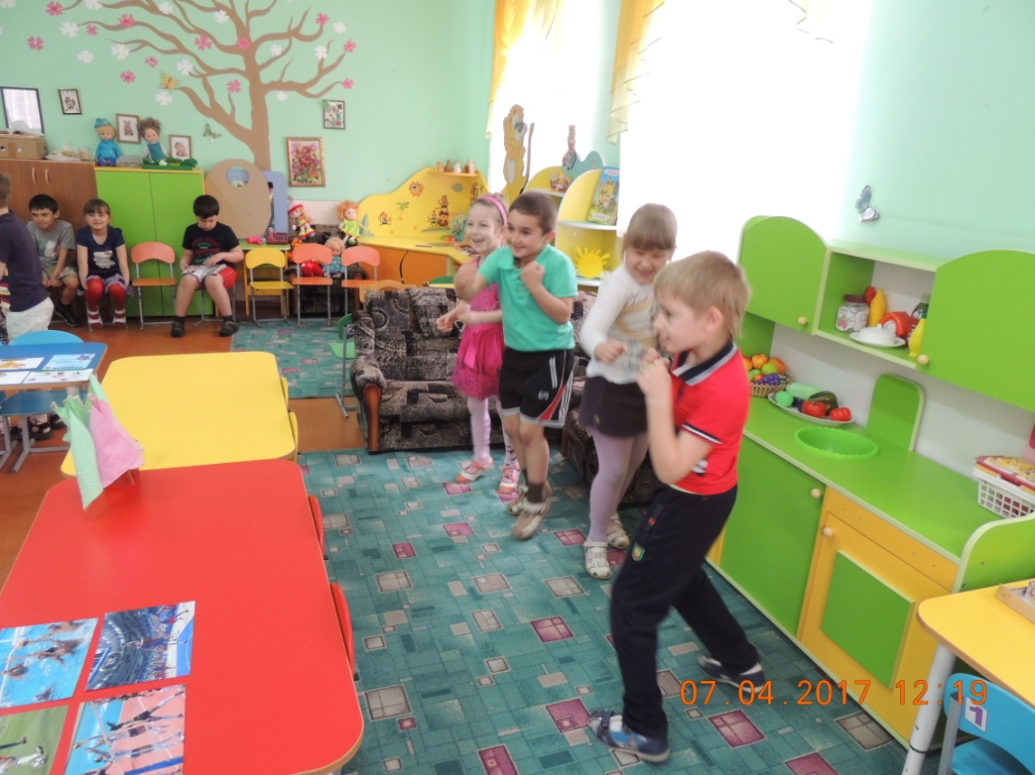Четвёртый конкурс

К нам шагает украдкой.

Мы назовем его

*«Темной лошадкой»*.

Четвёртый конкурс – *«Тёмная лошадка»*

Проводится так же как игра *«Где были, мы не скажем, а что делали, покажем»* – изобразить в пантомиме три вида спорта. Одна команда изображает, а другая угадывает, по очереди.

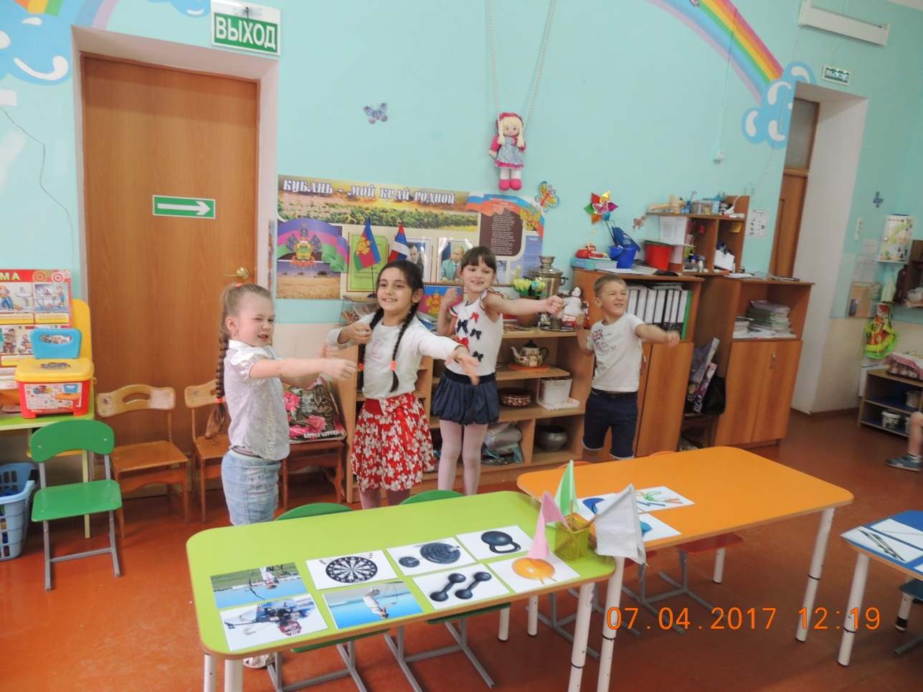

Пятый конкурс – *«Узнай вид спорта по пиктограмме»*

*(Работа с картинками)*

1 картинка - футбол

2 картинка - биатлон

3 картинка - бобслей

4 картинка – художественная гимнастика

5 картинка – конный спорт

6 картинка - велогонки

7 картинка - плавание

8 картинка – баскетбол

Пока жюри подводит итоги, отгадайте загадки.

1. Разыгралась детвора.

Крики: *«шайбу!»*, *«мимо!»*, *«бей!»* -

Значит там игра - … *(Хоккей)*

2. Воздух режет ловко-ловко,

Палка справа, слева палка,

Ну а между них веревка.

Это длинная. *(скакалка)*

3. Спорт на свете есть такой,

Популярен он зимой.

На полозьях ты бежишь,

За соперником спешишь. *(Лыжные гонки.)*

4. На команды нас разбили

И дают задание.

Мы участвуем впервые

В спорт *(соревнованиях)*

5. На льду танцует фигурист,

Кружится, как осенний лист.

Эх, хорошо катаются!

Как этот спорт называется? *(Фигурное катание)*

6. Ноги в них быстры и ловки.

То спортивные. *(кроссовки)*

7. Вопрос не лёгкий у меня,

Как это называют,

Когда спортсмены на санях

По жёлобу съезжают? *(санный спорт, бобслей, скелетон)*

8. Он бывает баскетбольный,

Волейбольный и футбольный.

С ним играют во дворе,

Интересно с ним в игре *(мячик)*

Ведущий: Слово жюри

Награждение всех участников.

Ведущий: Полюбуйтесь, поглядите

На веселых дошколят.

Наши юные спортсмены

Нынче ходят в детский сад.

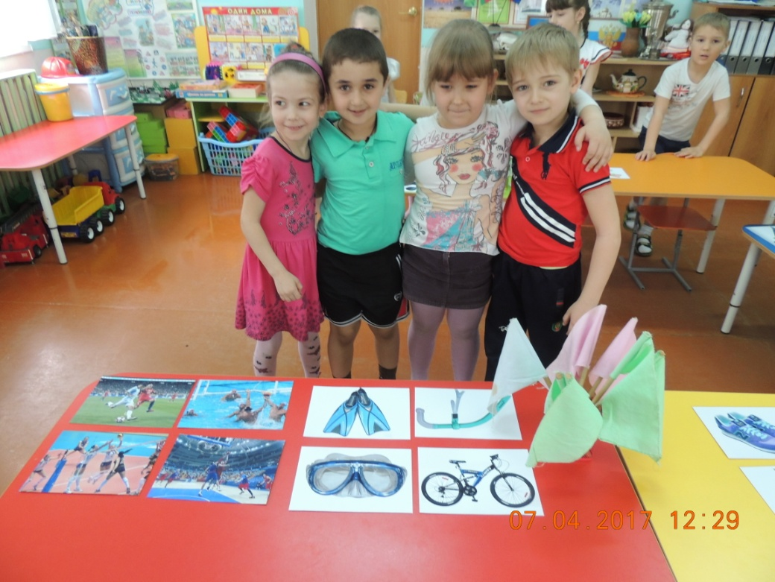Ходят с шайбой, ходят с клюшкой.

Ждет успех их, ждет рекорд,

Смотрят с завистью игрушки

На ребят, что любят спорт.

Конькобежцы и гимнасты,

А в бассейне есть пловцы,

И на лыжах ходят часто –

Вот какие молодцы!

Наши юные спортсмены

И мужают, и растут,

Наши юные спортсмены

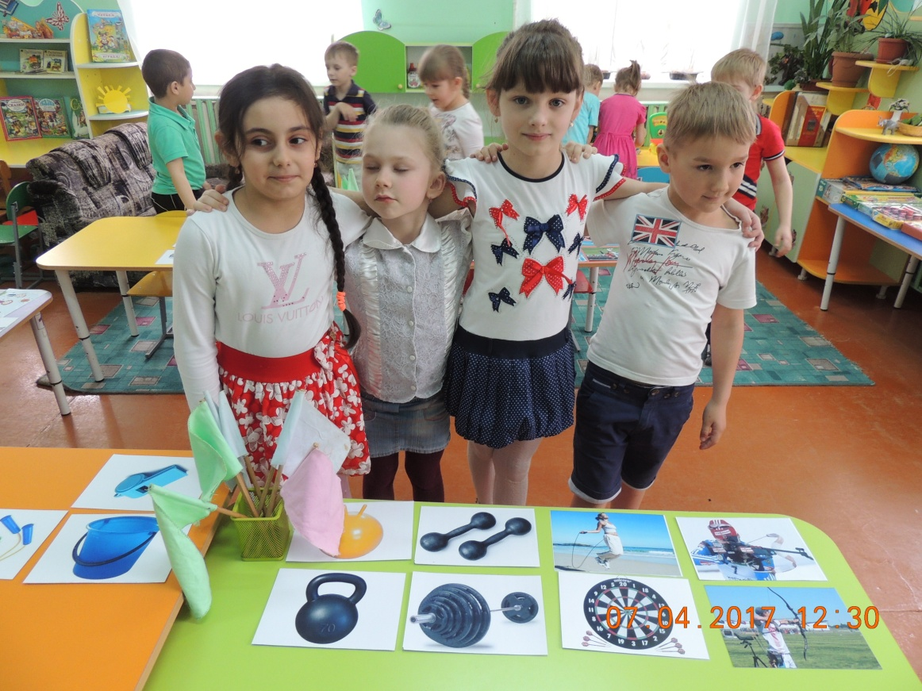Скоро в школу все пойдут.